COLABORACIONES MAR DE DOIS
SALA ONA

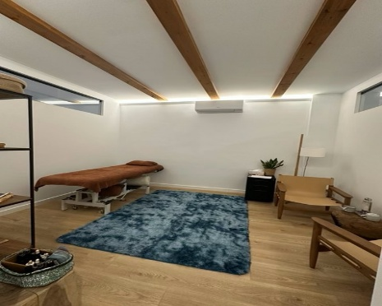
ALQUILER SALA INDIVIDUAL DE TERAPIA
Espacio ideal para sesiones individuales: acupuntura, nutrición, acompañamiento terapéutico y otras disciplinas de atención personalizada.
Superficie: 15 m²

MODALIDAD DISPONIBLE
Medio día semanal fijo:
Turno de mañana (8:00–14:00 h)
o
Turno de tarde (15:00–21:00 h)
240 €/mes (10 €/hora)*

DISPONIBILIDAD ACTUAL
- Martes: mañana y tarde
- Jueves: mañana y tarde

*Los precios no incluyen IVA. Se aplicará el IVA correspondiente en la factura.

